MEDIENINFORMATION

Würth Elektronik erweitert Produktpalette der Signal-LEDs
Strahlend reines Weiß
Waldenburg, 21. November 2024 – Würth Elektronik erweitert seine bewährten LED-Produktreihen WL-SMCW und WL-SMCC um weiße LEDs der Bauformen 0603 und 0402. Mit diesen kompakten und hoch effizienten LEDs können nun – ohne eine Kombination aus rot, grün und blau – weiße Signale, Be- oder Hintergrundbeleuchtungen realisiert werden, die sehr nah an dem weißen Punkt im Farbkoordinatensystem liegen. Die Bauelemente zeichnen sich durch Langlebigkeit und hohe Leuchtkraft aus.
Die sehr kompakten LEDs in den für Signalanwendungen üblichen Bauformen sind dank eines höheren Wirkungsgrades bei einer typischen Lichtstärke von 250 bis 300 mcd heller und damit effizienter als bisher verfügbare Produkte auf dem Markt. Sie weisen einen weiten Abstrahlwinkel von 140° und keine Ultraviolett- oder Infrarotanteile auf. Mögliche Anwendungen sind beispielsweise Hintergrundbeleuchtungen für Tastaturen von Mobilfunkgeräten und tragbaren Geräten, In- und Outdoor-Informationstafeln, Hintergrundbeleuchtung für LCD, industrielle Anzeigen oder Verkehrskontrollsysteme.
Die LEDs sind ab sofort ab Lager ohne Mindestbestellmenge verfügbar, kostenlose Muster können geordert werden.

Verfügbares Bildmaterial
Folgendes Bildmaterial steht druckfähig im Internet zum Download bereit: https://kk.htcm.de/press-releases/wuerth/

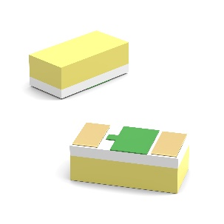  Bildquelle: Würth Elektronik  Die Erweiterung der bewährten LED-Produktreihe WL-SMCC bietet echtes weißes Licht in einer einzigen Chip-LED und ist in der Bauform 0402 erhältlich. | 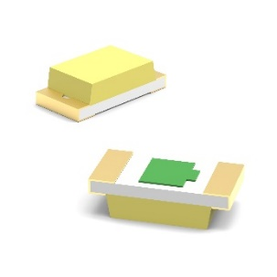  Bildquelle: Würth Elektronik  Die weiße Version der LED-Produktreihe WL-SMCW ist in der Bauform 0603 erhältlich und bietet ebenfalls eine hohe optische Leistung.

Über die Würth Elektronik eiSos Gruppe
Die Würth Elektronik eiSos Gruppe ist Hersteller elektronischer und elektromechanischer Bauelemente für die Elektronikindustrie und Technologie-Enabler für zukunftsweisende Elektroniklösungen. Würth Elektronik eiSos ist einer der größten europäischen Hersteller von passiven Bauteilen und in 50 Ländern aktiv. Fertigungsstandorte in Europa, Asien und Nordamerika versorgen die weltweit wachsende Kundenzahl.
Das Produktprogramm umfasst EMV-Komponenten, Induktivitäten, Übertrager, HF-Bauteile, Varistoren, Kondensatoren, Widerstände, Quarze, Oszillatoren, Power Module, Wireless Power Transfer, LEDs, Sensoren, Funkmodule, Steckverbinder, Stromversorgungselemente, Schalter, Taster, Verbindungstechnik, Sicherungshalter sowie Lösungen zur drahtlosen Datenübertragung. Das Portfolio wird durch kundenspezifische Lösungen abgerundet.
Die Verfügbarkeit ab Lager aller Katalogbauteile ohne Mindestbestellmenge, kostenlose Muster und umfangreicher Support durch technische Vertriebsmitarbeitende und Auswahltools prägen die einzigartige Service-Orientierung des Unternehmens.
Würth Elektronik ist Teil der Würth-Gruppe, dem Weltmarktführer in der Entwicklung, der Herstellung und dem Vertrieb von Montage- und Befestigungsmaterial, und beschäftigt 7 900 Mitarbeitende. Im Jahr 2023 erwirtschaftete die Würth Elektronik Gruppe einen Umsatz von 1,24 Milliarden Euro.

Würth Elektronik: more than you expect!
Weitere Informationen unter www.we-online.com

Weitere Informationen:  Würth Elektronik eiSos GmbH & Co. KG  Sarah Hurst  Clarita-Bernhard-Straße 9  81249 München  Telefon: +49 7942 945-5186  E-Mail: sarah.hurst@we-online.de  www.we-online.com | Pressekontakt:  HighTech communications GmbH  Brigitte Basilio  Brunhamstraße 21  81249 München  Telefon: +49 89 500778-20  E-Mail: b.basilio@htcm.de  www.htcm.de

